TÓMSTUNDASTARF Á HRAUNBÚÐUM Október
VINNUSTOFAN ER OPIN ALLA VIRKA DAGA KL. 13-16
Smíðastofan er opin alla virka daga frá kl 13-15
HEITIR BAKSTRAR ALLA VIRKA DAGA KL. 10:00 / LEIKFIMI ALLA VIRKA DAGA KL. 10:00
21. Október | 22. Október | 23. Október | 24. Október | 25. Október
Setustofa kl 11:00  Vikan  Lesnar verða áhugaverðar greinar úr tölublaði vikunnar  Setustofa kl 14:00  Lestur Frétta  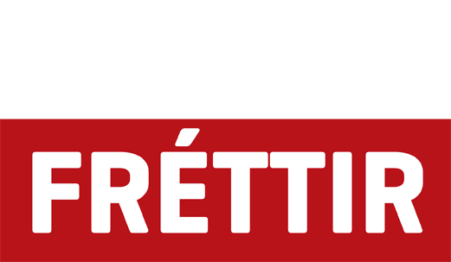  Förum yfir helstu fréttir | Setustofa kl 11:00  Ný Sýn  Arna Albertsdóttir  Skíðakona  Setustofa kl 14:00  Lestur upp úr bók  Höldum áfram með bókina:  Maður sem heitir Ove  Leikfimissalur kl 14:00  Karlaleikfimi | Dagdvöl kl 11:00  Helgistund  Setustofa kl 14:00  Bíó | Setustofa kl 10:30  Að verða betri manneskja  Leikfimissalur kl 13:00  Jóga með Berthu  Setustofa kl 14:00  Lestur upp úr bók  Höldum áfram með bókina:  Maður sem heitir Ove  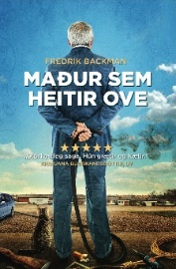 | Setustofa kl 11:00  Hringbraut  Fjallaskálar Íslands  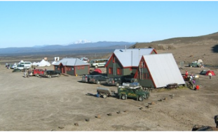  Setustofa kl 14:00  Kóræfing

